|  |  |  |  |
| --- | --- | --- | --- |
| Theorie | | | |
| Periode 3: Onderhoud plegen en storing aanpakken |  | |  |
| Naam: | Klas: | Datum: | Score: |

**Les 4 Motoren**

Werking van motoren

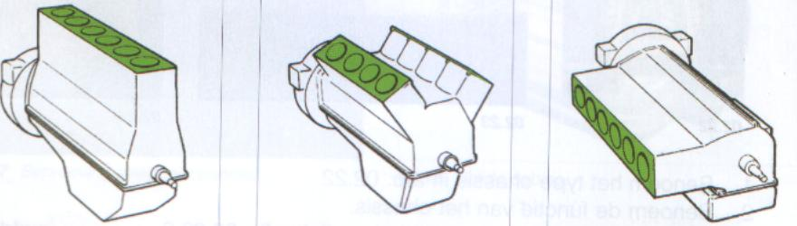**PPT: motoren zijn er:**

**PPT: uitleg 2 en takt motoren**

**Uitleg over modellen:**

* Lijn motor
* V motor
* W motor
* Boxer motor
* stermotor
* underfloormotor

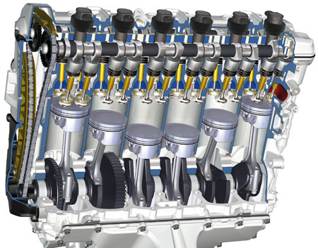

**Waarom zoveel modellen:**

* lengte
* hoogte
* hoeveelheid vermogen
* inbouwruimte
* minder trillingen

**Hoe kun je ze herkennen:**

* vorm / model

**Wat is het voordeel van meer of minder cilinders:**

* meer vermogen
* rustiger en regelmatig lopen van de motor
* minder lawaai
* ………

**Huiswerk:**

* Huiswerk:…………………………………………………
* Doorlezen: lesboek “onderhouden controleren en afstellen”:
* **De werking van een motor 1 t/m blz. 5**
* **De werking van een tweeslagmotor**
* **Mengverhouding uitrekenen**
* **Bestuderen modellen/type/uitvoeringen**
* Techniek en onderhoud: (links bovenin Cum Laude) Module 1 technische basiskennis:
* **16.1 Soorten motoren en brandstof**
* presentatie motoren in CL (vierslagmotoren)
* Maken en inleveren: invulblad vierslagmotor
* <https://maken.wikiwijs.nl/bestanden/774533/invulblad%20vier%20slag.docx>
* Les 3 (zie vorige lesbrief les 2 en 3)
* presentatie motoren in CL (tweeslagmotoren)
* presentatie motoren in CL (werking twee- en vierslagmotoren)
* Les 4
* Uitleg mengverhouding les 2 en 3
* presentatie motoren in CL
* Verschillen, benamingen, werking, voor en nadelen, enz.
* Bestuderen, les 4 motoren,